Comment expliquer les crises financières et réguler le système financier ?
--
Crises financières et bulles spéculatives (2/5)
--
Fichier d’activités

Étape 1 : (3 h)

Document 1 – La diversité des crises financières

Les crises financières sont très diverses d’abord par les marchés ou les institutions qu’elles frappent. [On distingue] principalement trois types de crises financières :
- les crises de change ;
- les crises bancaires ;
- et les crises boursières.
[D’autres] crises ont joué un rôle essentiel dans l’histoire financière des dernières décennies, notamment les crises immobilières, les crises obligataires et les crises de la dette souveraine. […] Et aussi des crises sans doute plus anecdotiques par les objets de la spéculation dont elles sont la conséquence, tels par exemple que les métaux précieux, les matières premières, mais qui fournissent beaucoup d’enseignements sur leurs ressorts profonds.

Robert Boyer, Mario Dehove et Dominique Plihon, Les crises financières, Conseil d’Analyse Économique, La Documentation française. Paris, 2004

- Une crise financière ne concerne-t-elle que les marchés financiers ?
- Quel pourrait être l’indicateur d’une crise de change ?
- Quel pourrait être l’indicateur d’une crise bancaire ?
- Qu’est-ce qu’une crise de la dette souveraine ?
- Comment un bien réel peut-il provoquer une crise financière ?

Document 2 – La « Tulipomania » au XVIIème siècle

Plus connue sous le nom de la tulipomanie, le krach des tulipes est la première crise financière inscrite dans l’histoire de la bulle spéculative. Elle eut lieu en Hollande et concerne l’effondrement de la spéculation démesurée sur le bulbe de tulipe.
Au début du XVIIè siècle, le Nord de l’Europe manifeste un engouement pour l’horticulture et le jardinage. La tulipe, originaire de Constantinople, est considérée comme une plante rare et est méconnue du grand public. L’époque se passionne pour la création d’hybrides et de nouvelles variétés voient le jour. La tulipe fait l’objet de plus en plus de convoitise, à tel point que des voleurs s’immiscent dans les jardins botaniques pour voler les bulbes.
Rapidement, la tulipe devient le symbole de luxe, la fleur désirée par la bourgeoisie fortunée. La tulipe fait son apparition dans les livres, les peintures (exemple : les bouquets de fleurs de Bruegel), les catalogues commerciaux (dédiés aux différentes variétés des tulipes).
La tulipe est une plante à bulbe qui se reproduit par semence ou par division du bulbe. Elle fleurit en avril et en mai, c’est pourquoi, les ventes au comptant avaient lieu durant ces deux mois.
Le reste de l’année, les contrats signés devant notaire étaient des achats sur marché à terme, c'est-à-dire des ventes qui portaient sur des bulbes n’existant pas encore.
C’est ainsi que les Néerlandais créent un marché sur lequel le bulbe de tulipe se négocie comme un bien durable. L’apparition d’une demande française stimule les ventes et les spéculateurs entrent sur le marché. Deux ans plus tard, un système similaire à une bourse de commerce où se négocie les contrats à terme se met en place. Ni l’acheteur, ni le négociant ne fournissait de dépôt de garantie car il n’existait pas de système de marge (ou appel de marge, le versement obligatoire de fonds supplémentaires permet de couvrir la dépréciation de sa position ouverte sur le marché). Or, il faut savoir que les tulipes sont fragiles et victimes potentielles de nombreux virus.
Les prix commencent à réellement exploser en 1634 jusqu'à fin 1636. Au plus fort de la bulle, des promesses de vente pour un bulbe de tulipe pouvait se négocier à un prix record de 6 700 florins, soit la valeur de deux maisons, huit fois celui d’un veau gras et vingt fois le salaire annuel d’un ouvrier spécialisé !
En février 1637, les spéculateurs se rendent compte de l'irrationalité de ce phénomène : le prix des contrats à terme de bulbes de tulipe s’effondre brutalement. La chute des cours est si subite qu’aucun des contrats ne peut être honoré. De nombreux marchands firent banqueroute. En avril 1637, tous les accords spéculatifs furent annulés et le prix maximum pour un bulbe de tulipe fut fixé à 50 florins.
Cette bulle, qui a fini par exploser, a marqué l’histoire économique et financière moderne. Elle est annonciatrice de toutes les bulles qui vont suivre y compris la bulle internet. Tous les ressorts et mécanismes financiers modernes étaient déjà, à l’époque, réunis. Que ce soit pour la tulipe aux Pays-Bas au 17ème siècle, pour les start-up internet en 2001 ou même sur le marché immobilier américain en 2007, le mécanisme à l’œuvre dans la constitution d’une bulle est toujours le même : la valorisation d’un produit est déconnectée de sa valeur réelle et seule compte l’anticipation. Tout le monde est persuadé que le prix va continuer à monter, c’est le principe même d’une bulle.
De la crise de la tulipe hollandaise jusqu'à la crise des subprimes en passant par la crise de 1929, les bulles économiques ont jalonné notre histoire. Depuis les années 70, le Fond Monétaire a inventorié 147 crises bancaires, 205 crashs monétaires et 72 crises de dettes souveraines.

Sahida RIAZEHOUSSEN, 1637 : Le Krach des Tulipes - Novembre 2013

- Pourquoi la tulipe est-elle un bien convoité ?
- Comment le bulbe de tulipe génère-t-il la première bulle financière ?
- Pour quelle raison cette bulle financière a-t-elle éclaté ?
- Pourriez-vous citer un bien réel qui aujourd’hui fait l’objet d’une spéculation financière ?

Document 3 – Le moment Minsky

Dans son ouvrage « Stabiliser une économie instable » Hyman P.Minsky distingue trois types d’opérations de crédit dans son chapitre traitant de la taxonomie des flux de trésorerie :
- les crédits couverts par les flux de trésorerie (hedge finance). Il s’agit de l’archétype de la finance prudente pratiqués par les chefs d’entreprises qui dans leur plan de financement des investissements se sont assurés que les cash-flow générés par les actifs immobilisés permettront de couvrir les intérêts et les remboursement du principal (intermédiaires et terminal).Autant dire tout de suite que ce type de finance prudente ne génère pas une forte expansion du crédit car sa mise en œuvre est conditionnée par une rentabilité des capitaux investis nettement supérieure au coût du crédit à long terme. D’autre part, elle ne peut se développer que dans contexte de visibilité et de stabilité économique sinon la « hedge finance » peut rapidement se transformer en « speculative finance »
- les crédits spéculatifs (spéculative finance). Dans ce cas, les flux de trésorerie générés par les actifs immobilisés peuvent à court terme ne pas couvrir les charges intermédiaires (intérêts et remboursements partiels du principal), bien que la rentabilité des capitaux investis ressorte à long terme comme supérieure au coût du crédit. Dans ce cas la valeur des actifs immobilisés permettra de dégager à l’issue du crédit un gain en capital destiné à couvrir les arriérés d’intérêts et le principal. […] D’une façon générale la « speculative finance » aboutit à refinancer une partie des engagements de paiement arrivés à échéance (intérêts et /ou remboursement partiels de principal) par une expansion de l’encours de crédit accordé en ayant recours à un refinancement à court terme de façon à en minimiser le coût. […] Le développement de la finance spéculative explique en partie mais pas seulement l’expansion des bilans des banques et des encours de titrisation. Il est à l’origine de l’instabilité endémique des marchés financiers et des économies elles-mêmes tant les positions spéculatives qui s’accumulent à l’occasion des politiques de relance économique s’opposent ultérieurement à toute tentative de normalisation monétaire sous la menace d’un effondrement des marchés financiers privés de leur source de refinancement bon marché à court terme. […].
- les crédits à la Ponzi constituent la forme ultime de perversion du marché du crédit. Alors que les unités spéculatives construisent leur plan de financement en misant sur le fait que les gains en capital sur la cession des actifs immobilisés (totale ou partielle) permettront de rembourser le principal et les arriérés d’intérêts tout en dégageant une rentabilité globale de leurs immobilisations, les unités de Ponzi selon les termes de Minsky « prévoient d’honorer les engagements de paiement générés par les dettes au moyen du refinancement ou de l’accroissement des dettes ». Créance frauduleuse par excellence, contrepartie nullissime de la « fiat monnaie» le crédit à la Ponzi est conçu dès l’origine comme une dette irrécouvrable destinée à être reconduite indéfiniment. Il faut garder à l’esprit qu’un financement de type Ponzi se présente dès sa mise en place comme une opération d’extorsion de fonds perpétrée auprès de créanciers complices ou naïfs. Le financement de type Ponzi concerne le plus souvent le financement de projets d’infrastructure dont la rentabilité à long terme est faible voire nulle. Un cas emblématique des 30 dernières années a été le financement du projet de tunnel sous la Manche .D’une façon générale, hormis ces cas de financement d’infrastructure, les crédits de type Ponzi sont assez rares dans la sphère privée. Mais il arrive souvent que les crédits de type spéculatif se transforment en crédit de type Ponzi à la suite d’un effondrement de la valorisation des actifs immobilisés.
En revanche la sphère publique, en maintenant l’illusion de la solvabilité des Etats, s’est engagé depuis trente ans dans un mécanisme indiscutable de Ponzi en émettant une dette publique dont les charges d’intérêts ont été continuellement financées par des émissions de dettes nouvelles et le principal voué à une reconduction perpétuelle sans que ne soit jamais mis en place le moindre mécanisme d’amortissement. Ces dettes destinées principalement à financer les dépenses de fonctionnement des Etats n’ont été adossées à aucun actif immobilisé et leur valeur ne repose que sur la capacité des Etats à lever des impôts, laquelle dans une économie mondialisée s’avère de plus en plus fragile.
[…]
Le Minsky moment procède de la remontée rapide de la rentabilité du capital à la suite du démarrage d’un nouveau cycle technologique de long terme. Dès lors, les capitaux investis dans la finance spéculative et la finance de Ponzi cherchent à se réorienter rapidement vers les opportunités d’investissement offertes par les nouvelles technologies dans le cadre d’une finance prudente délaissant les effets de leviers. La remontée de la rentabilité du capital rend sa prééminence à l’économie réelle et à la finance prudente et marginalise l’économie financière et la finance spéculative. Ce basculement ne peut se faire qu’au prix d’une réévaluation généralisée des créances et des actifs qui y sont adossés. Il se traduit par une violente remontée des taux longs compatible avec le nouveau régime de croissance économique et un effondrement des actions des entreprises ou des banques qui ont trop longtemps masqué leur baisse de rentabilité par la dégradation de leur bilan. Ce Minsky moment est donc un instant proprement schumpétérien de création destructrice non pas dans la sphère productive mais dans la sphère financière. Le krach boursier révèle alors la vraie valeur des choses. Le juste prix des actifs permet d’orienter de nouveau efficacement l’épargne vers les secteurs en expansion. Le vrai Minsky moment est donc le point de départ d’un nouveau cycle long de type Kondratieff entrainant la disparition des organisations financières et industrielles anciennes dont les ratios bilanciels sont trop déséquilibrés pour faire place aux nouvelles structures porteuses de générations de cash-flow récurrents.

Jean-Jacques Martin, “A Minsky moment” ou la revanche de l’économie réelle, Institut des Libertés, 26 Septembre, 2018

- Qu’est-ce que la « hedge finance » ?
- Qu’est-ce que la « speculative finance » ?
- Qu’est-ce que le crédit à la Ponzi
- Qu’est-ce que le moment Minsky ?
- Comment l’auteur du texte l’explique-t-il ?

Document 4 – Évolution de l’indice Dow Jones aux États-Unis (corrigé de l’inflation)

(échelle logarithmique)
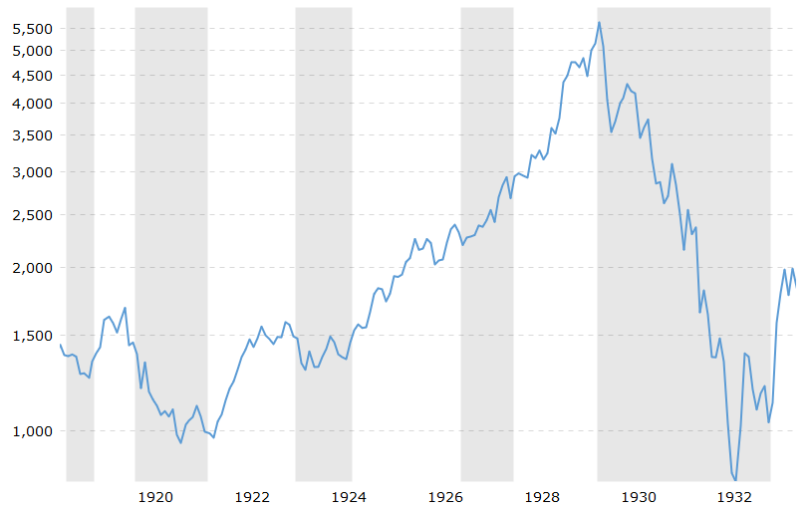
Août 1929 (valeur = 5640)
Août 1921 (valeur = 970)
Juin 1932 (valeur = 810)
Macrotrends

Le Dow Jones Industrial Average ou Dow Jones est un indice boursier américain. Il est présent à la bourse de New York, Wall street, et est le plus vieil indice boursier au monde. Il a été créé en 1896 par Charles Dow et Edward Jones. Il représente 30 des plus importantes entreprises américaines et il est pondéré sur la valeur des actions des entreprises qui le compose. La cotation par la valeur des actions, sans prise en compte de la capitalisation boursière des entreprises cotées, est unique au Dow Jones et au Nikkei 225

- Qu’est-ce que l’indice Dow Jones ?
- Mesurez l’évolution de l’indice Dow Jones entre août 1921 et août 1929.
- Mesurez l’évolution de l’indice Dow Jones entre août 1929 et juin 1932.
- Comment qualifier cette dernière période ?

Document 5 – Les call loans dans les années 1920 aux États-Unis

L'évolution des montants des call loans (prêts à court terme) par les brokers, montre l'ampleur de spéculation et le gonflement de la bulle :
- 1923 1,0 milliards de $
- 1924 1,5 milliards de $
- Fin 1927 3,5 milliards de $
- 01-06-1928 5,0 milliards de $
- 01-11-1928 6,0 milliards de $
- 01-10-1929 7,0 milliards de $
Les call loans sont un peu les ancêtres des « obligations pourries » et autres subprimes à l'origine de la crise de 2007. En 1929, 80 % des acquisitions d'actions furent financées par le crédit...

Morad El Hattab et Philippe Jumel, La finance mondiale : tout va exploser, Ed. Léo Scheer, 2008

- Rappelez le fonctionnement des call loans des années 1920 aux États-Unis.
- Montrez qu’ils se sont fortement développés.
- Expliquez comment ce développement participe à l’augmentation de l’indice Dow Jones.

Document 6 – La montée de l'endettement aux États-Unis

Endettement des secteurs institutionnels aux États-Unis en % du PIB

FRB pour les dettes et BEA pour lePIB

- Caractérisez l'endettement total de l'économie américaine pour la dernière année disponible.
- À l'aide de l'outil qui vous semble approprié, mesurez l'évolution de la dette des ménages et des sociétés financières entre 1980 et 2008.
- Comment une banque peut-elle être endettée ?
Document 7 – L’évolution du prix de l’immobilier aux États-Unis

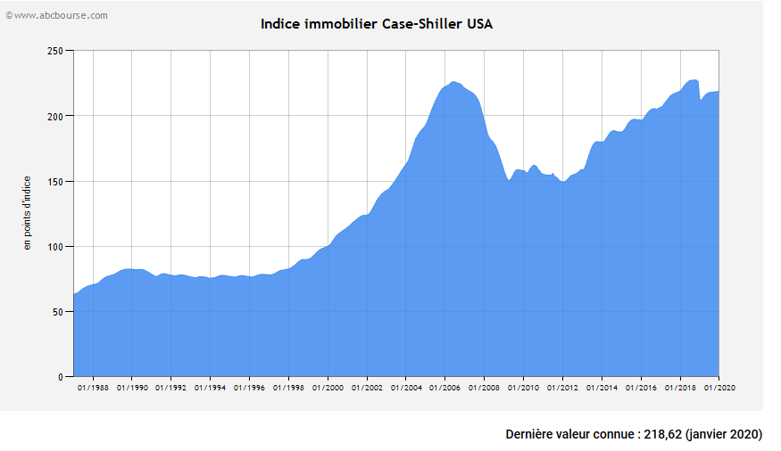
Avril 2009
Juin 2006
ABC Bourse
L'indice Case-Shiller est calculé mensuellement et concerne le marché immobilier américain. Publié par Standard & Poor's, il mesure la valeur nominale du marché de l'immobilier résidentiel aux USA.
Son calcul est notamment basé sur l'étude de 20 régions métropolitaines aux Etats-Unis. C'est un indicateur de référence de la tendance du marché immobilier.

- Mesurez l’augmentation de l’indice du prix de l’immobilier aux États-Unis entre le 01/2000 et son apogée en juin 2006.
- Mesurez l’ampleur de la chute jusqu’en avril 2009.
- Calculez la perte de valeur d’une maison valant 1 million de dollars en juin 2006, en avril 2009.

Document 8 – Évolution de l’indice Dow Jones aux États- Unis (corrigé de l’inflation)

(échelle logarithmique)
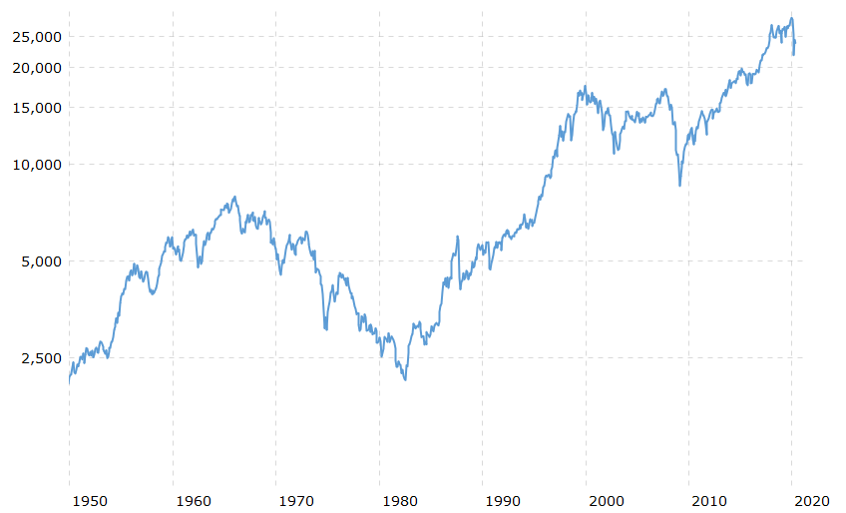
Septembre 2007 (valeur = 17 090)
Juillet 1982 (valeur = 2 130)
Macrotrends

- Quelles sont les grandes périodes que l’on peut isoler dans l’évolution de l’indice Dow Jones depuis 1950 ?
- Calculez l’évolution de l’indice Dow Jones entre juillet 1982 et septembre 2007.
- Pourriez-vous faire un lien entre la montée de l’endettement (doc 6), la montée des prix de l’immobilier (doc 7) et la montée de l’indice Dow Jones (doc 8).

Document 9 – Taux d’intérêt directeur de la banque centrale américaine

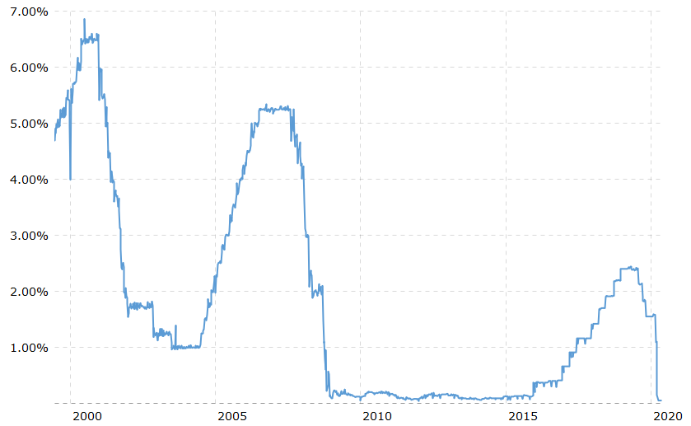
Macrotrends

- Rappelez ce qu’est un taux directeur ?
- Comment évolue le taux d’intérêt directeur aux Etats-Unis au début des années 2000 ?
- Pourriez-vous expliquer, en utilisant les quatre derniers documents, la crise financière de 2008 aux États-Unis ?

Document 10 – Les quatre temps de la bulle spéculative

Gestation :
Le sentiment de confiance dans l’économie, l’optimisme des investisseurs avisés quant aux opportunités de profit offertes par un produit, provoquent une hausse modérée du prix d’un actif.
Naissance et Euphorie :
Ce mouvement initial entraîne des anticipations de hausses futures qui, elles-mêmes, attirent de nouveaux investisseurs. Puis la bulle s’autoalimente, notamment grâce à l’endettement : le détenteur d’un actif dont le prix monte aura tendance à investir dans l’actif qui l’a enrichi. Plus il s’enrichit, plus il sera capable d’emprunter. La bulle grossit, entretenue par des comportements « moutonniers ».
Éclatement :
À l’occasion d’un évènement (mauvaise statistique, faillite…), la bulle financière est suivie d’un retournement des anticipations et d’une chute brutale des prix.

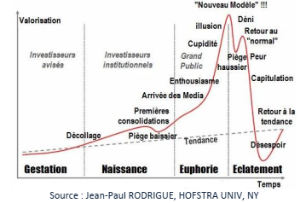
Banque de France, ABC de l’économie, 28/09/2016

- Quelles sont les quatre étapes de la vie d’une bulle spéculative ?
- Qui sont les acteurs des trois premières étapes de cette vie ?
- Comment appelle-t-on également les comportements moutonniers ?
- Quels phénomènes peuvent expliquer l’éclatement de la bulle ?

Document 11 – Les prophéties auto-réalisatrices

« L'opérateur que je suis a beau croire à une appréciation de l’euro, il ne fait pas le poids lorsqu'il constate qu'un peu partout les positions des autres intervenants sur le marché des changes sont à la vente de l'euro. [...] Si je suis le seul acheteur d'euros face à cinquante intervenants vendeurs, je suis sûr d'y laisser des plumes... » (Entretien d'un trader dans Libération, 8 septembre 2000)
Malgré sa conviction personnelle d'une sous-évaluation, ce cambiste¹ joue à la baisse et c'est là un comportement parfaitement rationnel : s'il avait acheté de l'euro, il aurait fait des pertes ! [...] La vraie croyance ici ne porte pas sur la valeur de l'euro, mais sur le fait que « chacun croit dans le caractère baissier du marché. » Si chacun croit que « chacun croît à la baisse », alors chacun sera vendeur et le marché baissera effectivement en validant ex post la croyance initiale. On retrouve le phénomène de prophétie auto-réalisatrice qui s'impose à nouveau comme un concept central pour penser la formation d'une croyance collective stabilisée. Dans une telle situation, une bulle émerge sans qu'il ait été nécessaire de supposer la présence d'acteurs irrationnels.

André Orléan, « Les croyances et représentations collectives en économie » (dir.), Économie et cognition, 2008.

1. Spécialiste des opérations de change sur les marchés financiers

- Comment le trader explique-t-il son choix de vendre de l'euro même s'il pense que la devise est déjà sous-évaluée ?
- Quelle explication l'auteur donne t-il au comportement du cambiste?
- En quoi ces comportements mimétiques expliquent-ils la formation de bulles spéculatives?

Document 12 – L’éclatement de la bulle

Au plus haut du marché, le mouvement spéculatif semble hésiter puisque les nouveaux spéculateurs ne font que remplacer les investisseurs qui abandonnent le jeu. Les prix commencent alors à se stabiliser. Il peut s’en suivre une période incertaine de « détresse financière » […] Une entreprise est dite en détresse financière quand il y a une possibilité – même faible et lointaine – qu’elle ne puisse faire face à ses engagements. Pour une économie prise dans son ensemble, cela équivaut à la prise de conscience par la majorité des spéculateurs qu’une course à la liquidité – pour vendre ses actifs et récupérer sa mise – va commencer, aux conséquences désastreuses sur les prix des biens et des titres, tout en laissant certains dans l’incapacité de rembourser leurs emprunts. Si la détresse persiste, les spéculateurs s’aperçoivent, plus ou moins vite, que le marché ne peut aller plus haut. Il est temps de se retirer. La course à la liquidité peut alors vite tourner à la débâcle.
Le signal spécifique, qui marque le début de la crise, peut être la faillite d’une banque ou d’une entreprise, prise au piège du crédit, la révélation d’une fraude ou d’un détournement commis par une personne cherchant à échapper à la détresse par des moyens malhonnêtes, ou une baisse du prix de l’objet initial à la spéculation, qui, pour un temps, est le seul à être jugé surestimé. La course a commencé, les prix baissent. Les faillites se multiplient. La liquidation […] le plus souvent dégénère en panique quand on s’aperçoit qu’il n’y a pas suffisamment d’argent en circulation pour permettre à tous de réaliser les plus-values attendues.

Charles Kindleberger, Histoire mondiale de la spéculation financière, Editions Valor, 2004

- Que signifie une « course à la liquidité » ? Comment celle-ci se manifeste-t-elle ?
- Quels peuvent être les éléments déclencheurs d’une crise ?

Étape 2 : Tâche finale (2 h)

Recherche

En vous aidant des documents et de vos connaissances personnelles, collectez en ligne les informations nécessaires pour juger de la situation financière d’aujourd’hui. Pouvez-vous trouver des éléments permettant de penser qu’une nouvelle crise financière pourrait se déclencher ?

